Hello Friends

**Helen Camila de Oliveira Andrade1, Izabella de Castro Lucas2, Nataniel Geraldo Mendes Peixoto3, Pedro Campos Miranda4**

**1Instituto de Informática e Ciências Exatas– Pontifícia Universidade de Minas Gerais (PUC MINAS)  
Belo Horizonte – MG – Brasil**

hcoandrade@sga.pucminas.br, iclucas@sga.pucminas.br, nataniel.peixoto@sga.pucminas.br , pcmiranda@sga.pucminas.br

***Resumo.****O objetivo do trabalho é o desenvolvimento de um software para uma professora de língua inglesa a qual, anteriormente, para lições de casa a utilizava soluções já existentes no mercado, porém sempre se deparava com a frustração de não poder realizar o acompanhamento da realização e até mesmo dos resultados dos seus alunos, além de faltar autonomia na indicação de atividades específicas sobre o conteúdo. Visando otimizar e tornar mais prático o trabalho da professora, foi desenvolvido o software Hello Friends, o qual traz o acompanhamento, por parte da professora, do desenvolvimento do aluno extraclasse e para o aluno, traz a capacidade de fazer atividades online, em complemento a sala de aula.*

# Introdução

## 1.1. Contextualização

O ensino de inglês na infância tem se mostrado extremamente vantajoso, visto que, faz com que a criança aprenda o novo idioma junto ao português. A partir disso, o seu cérebro tem mais facilidade para trocar de língua ao se comunicar. Além disso, o atrelamento desse aprendizado a tecnologia, segundo o blog “Cultura Inglesa”, proporcionam mudanças significativas em relação à compreensão do idioma, pois elas serão capazes de aperfeiçoar ainda mais o processo educacional, e torná-lo dinâmico e atrativo.

Nesse contexto de atrelamento de tecnologia ao aprendizado, foi apresentado um contexto de uma professora particular de língua inglesa, Joyce, que figura no projeto como cliente. Ela disponibiliza para seus alunos atividades extraclasse em sites da internet que já possuem atividades prontas.

Porém estas atividades, as quais ela recomenda, tornam o seu trabalho extremamente limitado. Ela enfrenta problemas como, a falta de acompanhamento da realização ou não da atividade proposta, não é possível personalizar e tornar mais específicas as atividades de acordo com o assunto dado em sala de aula e, além disso, não é possível acompanhar o desenvolvimento do desempenho do aluno extraclasse.

## 1.2.Objetivos

### 1.2.1.Objetivo Geral

Utilizando de conhecimentos adquiridos no curso de Engenharia de Software, como levantamentos de requisitos e programação, criar uma solução web para o auxílio do ensino e aprendizado de inglês. A fim de dinamizar e facilitar o trabalho da professora, e em contrapartida direcionar melhor as atividades para os alunos de acordo com o conteúdo dado em sala.

### 1.2.2.Objetivos Específicos

1. Desenvolver um ambiente de criação e edição de atividades para o professor.
2. “Gameficar” os resultados das atividades recebidos pelo aluno.
3. Disponibilizar relatórios sobre o progresso e resultado dos alunos na atividade para o professor.

## 1.3. Justificativa

Segundo Fávaro (2009) devido à grande expansão tecnológica e à velocidade de

comunicação mundial, surge uma necessidade cada vez maior de se ter contato e domínio com diferentes línguas, em especial a língua inglesa.

O projeto tem como foco, auxiliar o ensino da língua inglesa surgindo como um complemento ao ensino para o aluno, que poderá realizar atividades totalmente direcionadas ao conteúdo aprendido, de maneira mais dinâmica, trazendo à tona dificuldades em partes mais específicas do conteúdo. E, além disso, permitir um melhor acompanhamento do desenvolvimento do aluno pela professora Joyce.

# 2.Referencial Teórico (apresentar conceitos, definições, características, explicar sobre a área do trabalho, etc)

A seguir serão abordados os tópicos de extensão universitária, com questões conceituais e de enquadramento do projeto, bem como do referencial teórico, com a apresentação de trabalhos relacionados a área do projeto a ser desenvolvido.

## 2.1. Extensão Universitária

A extensão universitária, aliada ao ensino e pesquisa, pode ser considerado um exercício da função social da universidade. Por meio dela, possibilita-se uma interação da academia com a sociedade, trabalhando em prol da promoção da cidadania, da inclusão e do desenvolvimento social. (FELIPPE, 2022)

Esse relacionamento, construído além do ambiente acadêmico, reflete na formação cristã e humanista de alunos e professores, na perspectiva de desenvolvimento integral do ser humano. (FELIPPE, 2022)

Diante disto, o presente trabalho está inserido no campo da extensão universitária, por meio da disciplina Trabalho Interdisciplinar: Aplicações para sustentabilidade, a ser desenvolvido pelos discentes do 4º período do curso de Engenharia de Software da PUC Minas. Neste, foi trazido um cliente externo com uma demanda pertinente a ele, para ser executada pelos discentes, buscando um desenvolvimento pessoal e profissional. Já que traz o contato com clientes, e responsabilidades maiores por se tratar de alguém fora do âmbito de aprendizagem.

## 2.2. Trabalhos relacionados

A constante evolução tecnológica observada nos últimos anos tem influenciado diretamente o tradicional ensino de inglês. Os inúmeros recursos tecnológicos deixaram de ter uma característica apenas de suporte e passaram a ser uma importante ferramenta de aprendizado. (FINARDI; POCINO, 2014).

Todo esse avanço tecnológico foi impulsionado ainda mais pela globalização, já que, inclui ferramentas digitais decisivas para a obtenção de resultados mais rápidos e promissores.

De acordo com Moura e Lima (2021), se considerarmos as constantes transformações sociais e profissionais no mundo, torna-se essencial estratégias inovadoras no campo educacional, principalmente em relação ao aprendizado da língua inglesa, tendo em vista que o aprendizado deste idioma afeta diretamente a inserção da pessoa no mundo globalizado, em que o inglês é considerado um idioma global (ANJOS, 2019).

Conforme apontado por Finardi e Pocino (2014), as “tecnologias são indissociáveis do ensino de inglês e que no momento atual, mais do que nunca, devemos estar preparados para lidar com estas duas linguagens (tecnologia e inglês)”.

Atualmente, professores e alunos fazem uso constante de dispositivos móveis em suas interações sociais, tendo em vista que vivemos em um mundo em que a tecnologia tem perpassado a vida do ser humano, conforme apontado por Souza (2015):

[...] a utilização pedagogicamente correta do recurso tecnológico escolhido significa levar em conta, principalmente, que educar com tecnologia é fazer uso proficiente das melhores ferramentas educacionais de que se dispõe no tempo em que se ensina, mantendo sempre os olhos voltados para o tempo que virá.

Por outro lado, o educando deixa de ser passivo, apenas olhando, ouvindo e copiando, mas interage – inventando, transformando, coconstruindo, acrescentando, tal que este se torne um coautor do processo em curso. Nessa dinâmica, professores e alunos se tornam parceiros de aprendizagem. (SOUZA, 2015)

Embora a tecnologia tenda a estar cada vez mais presente no cotidiano, Souza (2015) destaca que a figura do professor não desapareceu, mas tem assumido um papel diferenciado. Neste sentido, é necessário que ele se adapte às novas dinâmicas tecnológicas e pedagógicas que a tecnologia proporciona, estando ciente de que seu trabalho não está “restrito ao mundo real. É também requerido dele uma atuação em ambiente virtual”.

Da mesma forma, os alunos são diretamente afetados, pois “há uma combinação do aprendizado on-line com o off-line, em modelos que mesclam momentos nos quais os educandos estudam sozinhos (virtual), com outros em que a aprendizagem se dá na forma presencial.”. (SOUZA, 2015)

Em relação as alternativas pedagógicas para o aprendizado do inglês, Lusa (2019) argumenta que:

o jogo em plataforma digital é uma ferramenta que geralmente interessa aos alunos, podendo ser útil para a aprendizagem de vocabulário bem como para treinar estruturas gramaticais. [...] Os jogos podem servir de feedback ao aprendizado para o aluno, sem a necessidade de correção individual por parte do professor. (LUSA, 2019)

Tal ideia também é defendida por Moura e Lima (2021). Segundo os autores, o aprendizado de língua inglesa aliada a tecnologia, tais como com atividades lúdicas, propicia, “além do gosto e estímulos, o uso das faculdades perceptivas, com o intuito de desenvolvê-las progressivamente. Assim é possível direcionar o processo educativo de forma criativa, em que todos gostam e querem aprender [...]”

Enfim, aprender um novo idioma por meios tecnológicos, além de ter a vantagem de ser um ambiente normalmente livre de pressão, tende a contribuir para o “desenvolvimento pessoal, social e cultural, além de proporcionar às discentes melhorias signicativas na comunicação e na expressão oral e escrita”. (MOURA; LIMA, 2021)

# Metodologia

# 4.1. Qualificação da pesquisa

A pesquisa desenvolvida utiliza-se da abordagem qualitativa que, para Gil (1999), o uso dessa propicia o aprofundamento da investigação das questões relacionadas ao fenômeno em estudo e das suas relações, mediante a máxima valorização do contato direto com a situação estudada, buscando-se o que era comum, mas permanecendo, entretanto, aberta para perceber a individualidade e os significados múltiplos.

O trabalho foi desenvolvido com ambiente natural como fonte direta de dados. Neste tipo, supõe o contato direto e prolongado do pesquisador com o ambiente e a situação que está sendo investigada. Neste caso em específico, foi desenvolvido por meio da extensiva observação do caso de uma professora particular de inglês.

Esse contexto foi abordado baseado no estudo de caso, que é caracterizado pelo estudo profundo e exaustivo dos fatos objetos de investigação, permitindo um amplo e pormenorizado conhecimento da realidade e dos fenômenos pesquisados.

## 4.2. Métodos Utilizados

O trabalho foi desenvolvido através da apresentação do contexto feita pela Joyce, que figura como cliente. Foram feitas diversas reuniões as quais foram realizadas entrevistas para a apresentação. Melhorar o contexto da metodologia.

Obs: Para cada tópico, avaliar criar sub tópicos.

- 1 parágrafo falando que teve reunião com a Joyce para levantamento de requisitos.

- 1 parágrafo que conceitue Scrum (1 autor)

- 1 parágrafo que fale da metodologia Scrum, da divisão entre Sprints (1 autor)

- 1 parágrafo falando das nossas Sprints, de como será executado o trabalho (não tem autor)

- 1 parágrafo falando das metodologias (back e front)

- Resumir stakeholders. Não precisa detalhar as personas.

- Acrescentar sprint de tela.

## 4.3. Stakeholders

O tema do trabalho, embora seja algo necessário para a grande população, foi enquadrado para indivíduos que estão vinculados a um ensino particular de inglês, com o intuito de poder auxiliar o professor a prover tarefas e materiais personalizados para seus alunos.

Desta forma, definiu-se como público-alvo deste trabalho professores de inglês de qualquer idade e sexo, que buscam ofertar uma base personalizada de materiais e exercícios para seus alunos, e conectados a eles, os alunos, que através do uso dos materiais e exercícios criados pelo professor poderão ter uma experiencia de aprendizado mais condizente com o buscado pelo professor.

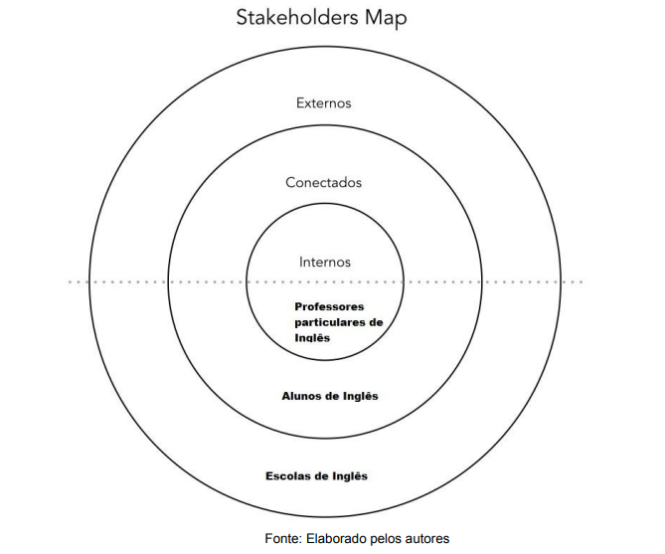

## 4.3.1. Personas

Durante o processo de entendimento do problema foi possível identificar 02 (duas) personas conforme apresentado nos quadros abaixo:

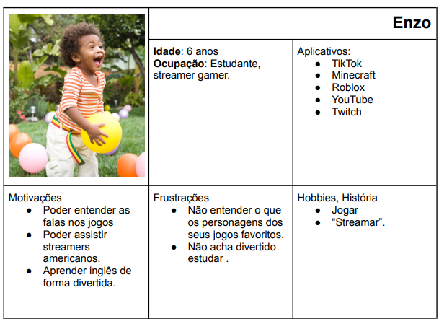

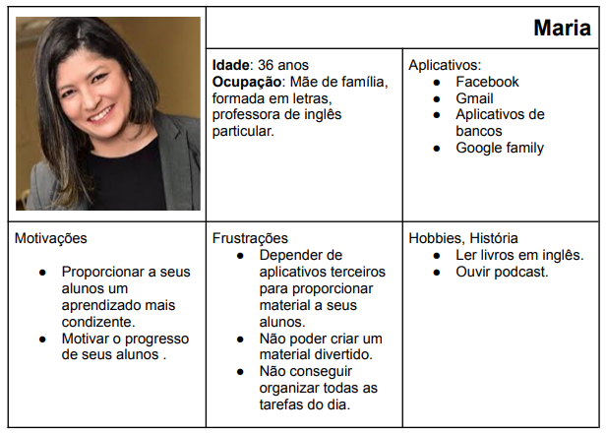

# Referências

ANJOS, Flávius Almeida dos. Desestrangeirizar a língua inglesa: um esboço da política linguística. 2019.

DE SOUZA, Carlos Fabiano. Aprendizagem sem distância: tecnologia digital móvel no ensino de língua inglesa. Texto Livre: Linguagem e Tecnologia, v. 8, n. 1, p. 39-50, 2015.

FÁVARO, Fernanda Meirelles et al. A educação infantil bilíngue (português/inglês) na cidade de São Paulo e a formação dos profissionais da área: um estudo de caso. 2009.

FELIPPE, Wanderley Chieppe. Pró-Reitoria de Extensão – PROEX. Puc Minas. 2022

FINARDI, Kyria Rebecca; PORCINO, Maria Carolina. Technology and methodology in ELT: Impacts of globalization and internationalization. Ilha do Desterro, p. 239-283, 2014.

GIL, A. C. Métodos e técnicas de pesquisa social. 5.ed. São Paulo: Atlas, 1999.

LUSA, Vânia Cristina Marcon da Rocha. UTILIZAÇÃO DE PLATAFORMA DIGITAL PARA CRIAÇÃO DE JOGOS EDUCACIONAIS NAS AULAS DE INGLÊS DA EDUCAÇÃO BÁSICA. 2019.

MOURA, Carlos Renã da Silva; LIMA, Maria Francisca Morais de. O LÚDICO NO ENSINO DA LÍNGUA INGLESA E SUA APLICABILIDADE NA EDUCAÇÃO PROFISSIONAL TECNOLÓGICA. REVISTA IGAPÓ-Revista de Educação Ciência e Tecnologia do IFAM, v. 15, n. 2, 2021.

YIN, R. K. Estudo de caso: planejamento e métodos. 2.ed. Porto Alegre: Bookman, 2001.